자료배포 | 2016.12.23
보도요청 | 배포 이후
문의 | 한승우 팀장 T: 02 410 9056  장은령 대리 T: 02 410 0411  김지윤 팀원 T: 02 410 8706 | Email:  pa@hanmi.co.kr

<Tamsulosin HCl 0.4mg+Tadalafil 5mg>
한미, 전립선비대증+발기부전 치료제 ‘구구탐스캡슐’ 출시

매일 1회 복용…전문의약품 중 국내최초 폴리캡 기술 적용
임상 3상 통해 타다라필 단일제 대비 유효성·안전성 입증

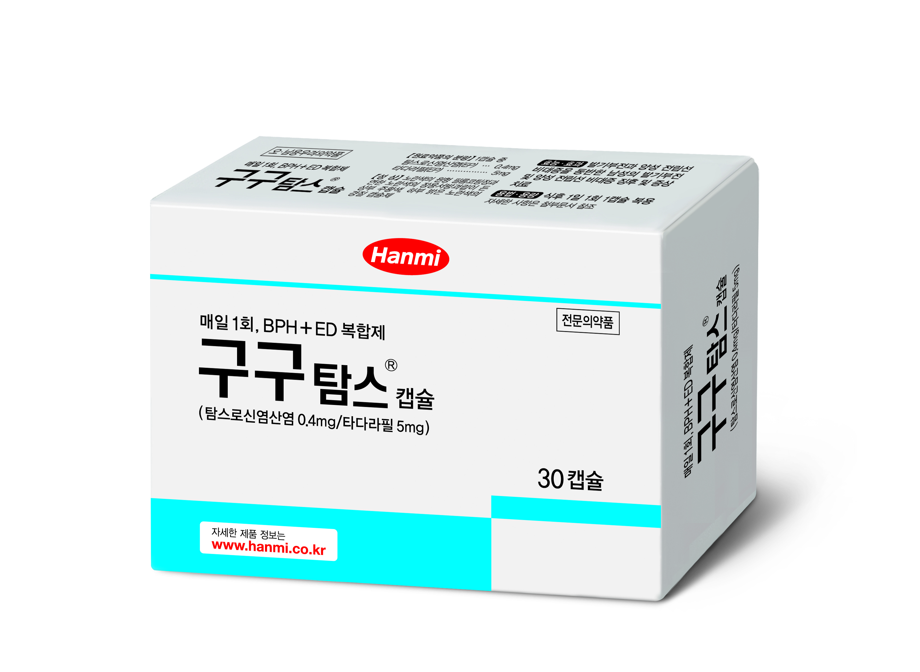
한미약품(대표이사 이관순)은 지난 22일 전립선비대증+발기부전 치료 복합제 ‘구구탐스캡슐’을 출시했다고 23일 밝혔다.

구구탐스캡슐은 서방형 펠렛(서서히 방출되는 과립형)인 탐스로신염산염(Tamsulosin HCl)과 속방형(빠르게 방출) 정제인 타다라필(Tadalafil)의 복합제로, 매일 하루에 한번 복용하는 전문의약품이다. 이 제품에는 전문의약품 중 국내 최초로 폴리캡(Poly-cap) 제제기술이 적용됐다.

폴리캡은 글로벌 제약기업에서도 지속적으로 도입하고 있는 新 복합제제 기술로, 각각의 두 성분 방출패턴은 그대로 유지하면서 약물간 상호작용은 최소화했다.

구구탐스캡슐은 국내 15개 대학병원에서 진행된 임상 3상을 통해 안전성과 유효성을 입증했다. 전립선비대증 및 발기부전 동반 남성환자 510명을 총 3개군으로 나눠 1일 1회 12주간 투약한 결과, 구구탐스캡슐이 타다라필(Tadalafil) 5mg 단일군 대비 IPSS(국제 전립선 증상 점수)를 약 27% 더 감소시킨 것으로 나타났다.

한미약품은 구구탐스캡슐 개발 배경에 대해 ▶국내 전립선비대증 및 발기부전 동반 환자의 증가세 ▶국내외 임상연구를 통해 Tamsulosin+Tadalafil 병용요법이 단일제 대비 하부요로증상 및 성기능개선 효과 입증 등으로 설명했다.

한미약품은 구구탐스캡슐 허가 이후 국내 비뇨기과 전문의 300여명 대상으로 런칭 심포지엄을 개최해 의료진의 큰 관심을 받았다.

한미약품 마케팅팀 박명희 상무이사는 “전립선비대증과 발기부전이 동반된 고령 환자들은 대부분 만성질환자들로, 복합제를 통해 복약순응도 및 경제적 부담을 개선할 수 있다”면서 “구구탐스캡슐은 전문의약품 중 국내 최초로 폴리캡 제제기술이 적용된 전립선비대증+발기부전 치료 복합제로, 1차 치료옵션으로써 하부요로증상 및 성기능개선을 동시에 잡을 수 있는 혁신적인 제품이 될 것”이라고 말했다.

이어 박 상무는 “한미약품은 발기부전치료제 ‘구구(Tadalafil)·팔팔(Sildenafil)’, 전립선비대증치료제 ‘한미탐스0.4mg(Tamsulosin HCl 0.4mg)·두테드(Dutasteride)·실도신(Silodosin)’ 등에 이어 ‘구구탐스캡슐’을 잇따라 출시하며 비뇨기과질환 치료제 라인을 강화하고 있다”며 “앞으로도 다양한 신제품 출시를 통해 비뇨기과와 파트너십을 이어나갈 수 있도록 노력할 것”이라고 말했다.

구구탐스캡슐은 의사처방이 필요한 전문의약품으로, 복용 시 비뇨기과 전문의와의 상담이 권장되며, 성인 기준 식후 1일 1회, 성행위 시간과 무관하게 매일 거의 같은 시간에 복용하면 된다.

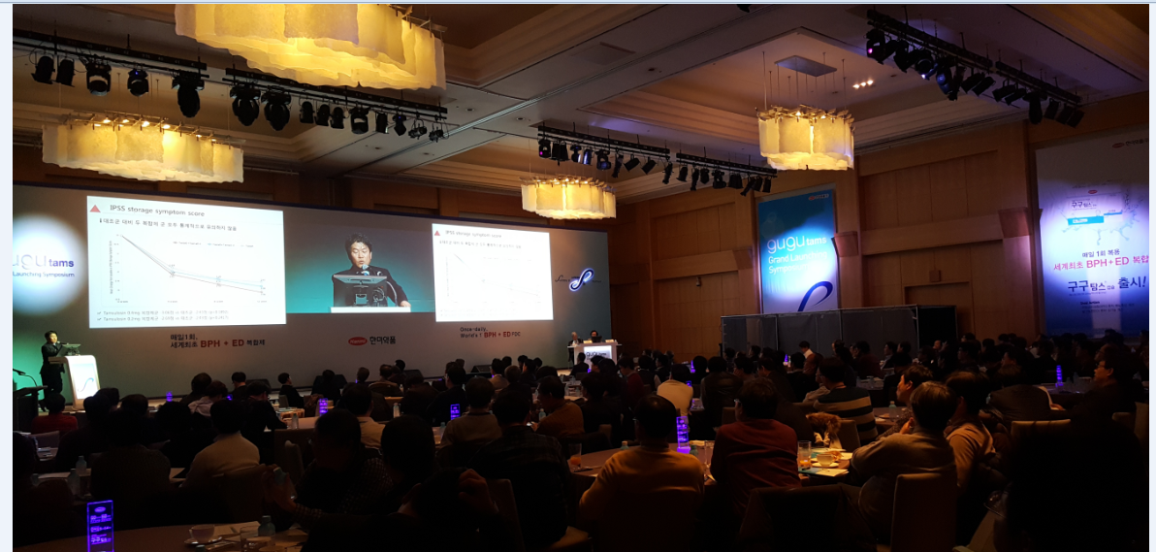
<사진설명> 국내 비뇨기과 전문의 300여명 대상 구구탐스캡슐 런칭 심포지엄 현장 모습.

<끝>

